THÔNG TIN TUYỂN DỤNG LAO ĐỘNG THÁNG 4 – NĂM 2026
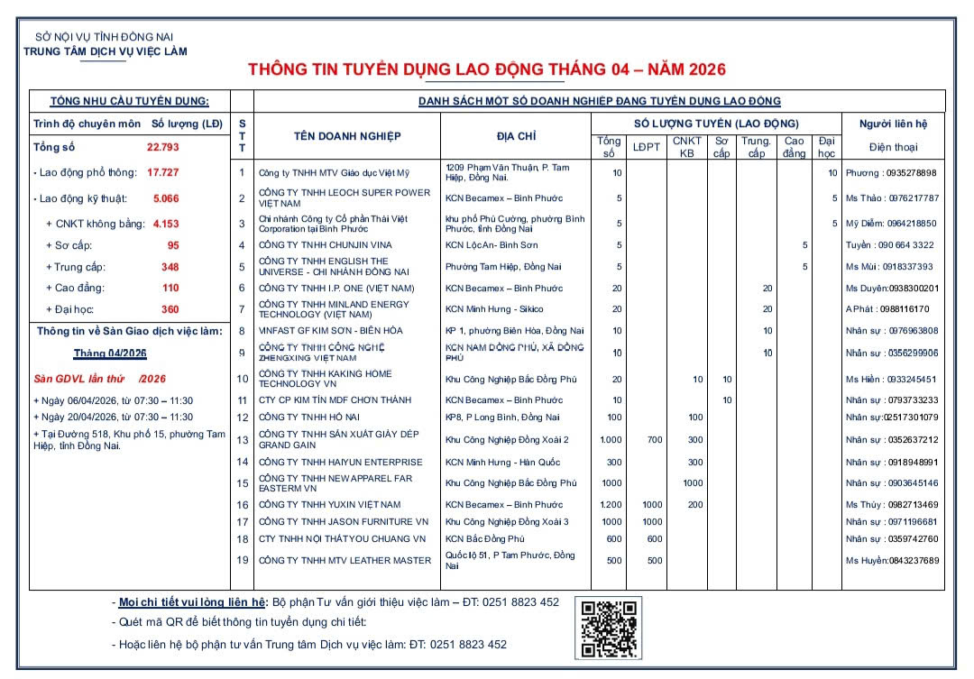
(Quét mã QR trong ảnh để liên hệ hoặc xem thông tin chi tiết trong tài liệu đính kèm bên dưới)
File đính kèm: tập tin Thông tin tuyển dụng tháng 4/2026
Tác giả: Đào Thị Tuyết

